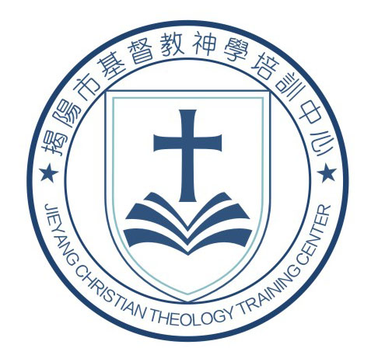
广东揭阳基督教神学培训中心

Guangdong Jieyang Christian Theological Training Center
2015年【主日学事工班】招生通知

一、课程宗旨：
对少儿主日学侍奉有负担的同工，提供实用的少儿事工专业训练及少儿主日学侍奉装备，帮助信徒建立成熟的属灵生命，共同承担福音的使命。
二、招生对象及报名要求：
- 清楚自己重生得救，已经接受水礼，有志建立成熟属灵生命，对少儿主日学事奉有负担，自觉遵守法律、法规之基督徒。
- 初中（含初中）以上文化程度。
- 年龄18-40岁（特殊情况例外）,身心健康，无严重慢性病，无精神病或传染病。
- 学员需附县以上医院健康检查表（含X光胸部透视及肝功能二对半检查）。
5、请填妥「报名表」，本人蒙恩的亲身经历一份，及两张一寸免冠蓝底相片，
身份证复印件一份，最高学历证书复印件一份。
于8月底前将报名表及有关材料寄来（地址附后面，最后用快递），经审核后再行通知。

三、学制：
有「一年制」与「两年制」课程,每年9月份开学，全日制住宿。上课时间为周一至周五全天上课，周六日休息,寒暑假期间休假。

四、课程设置：
少儿教育学； 少儿心理学；幼儿教育活动设计与指导；
键盘(钢琴)/声乐； 舞蹈形体（幼儿体操/舞蹈）；美术/手工；
文化课；少儿卫生保健学; 公共安全常识；
认识基督教教育； 教会主日学; 有效的教学原则; 圣经。

五、费用：
第一年第一学期每人费用人民币二千元；以后每学期每人费用一千五百元。（约占总费用的40%），入学时上交，由所属堂会或个人负责。其余60% 的费用由我市两会负责统筹（欢迎教会或学员奉献），往返路费由本人负责或所属堂会协助解决。 注：文具及日用品、床上用品由学员自备。

五、邮寄地址：
1（寒暑假期间请寄）：
揭阳市天福路官母围5号 基督教会世光堂
黄晓婷牧师收 ;电话：138-2818-8375；邮编：522000；
2（开学期间请寄）：
揭阳市环市北路中段 基督教培训中心
黄晓婷牧师收 ;电话：138-2818-8375；邮编：522000；

敬请各县（市）两会将此通知转发有关堂会，并推荐条件合适的人选。

揭阳基督教神学培训中心
2015年2月28日

